Schiffskennzeichnung

weitere Hinweise

Binnenschifffahrt
Kennzeichnung Tag | Kennzeichnung Nacht | Bedeutung
 |  | Beförderung bestimmter entzündbarer Stoffe*
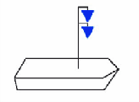 |  | Beförderung bestimmter gesundheitsschädliche Stoffe*
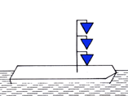 |  | Beförderung bestimmter explosive Stoffe*
* nach Kapitel 3.2 Tabelle A des Europäisches Übereinkommens vom 26. Mai 2000 über die internationale Beförderung von gefährlichen Gütern auf Binnenwasserstraßen (ADN)

Seeschifffahrt
Kennzeichnung Tag | Kennzeichnung Nacht | Bedeutung
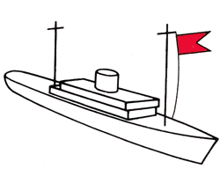 | 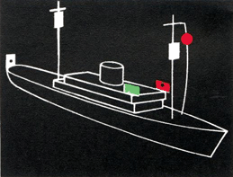 | Beförderung bestimmter gefährlicher Güter

Quellenangabe
- Binnenschifffahrtsstraßen-Ordnung
- Seeschifffahrtsstraßen-Ordnung
Tracedump:
newBaseSize: 16pt
newBaseSizeInPt: 16

